Aplicação da Prontidão da Manutenção em um Projeto Industrial

Teófilo Cortizo Moreira Neto
Breno de Sousa Monteiro
Alexandre Felix do Nascimento Italo³

Sinopse:

Um business case é desenvolvido para lançar um novo projeto dentro de uma corporação. Ele prevê a forma como um novo produto, uma nova unidade de transformação ou uma nova concepção será realizado. Seus objetivos incluem aumentar a quota de mercado e as receitas, ou redução as despesas operacionais. Tudo isso envolve uma gestão de mudanças que pode resultar em impactos indesejáveis se o ambiente não for preparado.

Preparar o ambiente significa olhar muito para além do sistema, produto ou processo que o projeto irá criar e olhar para o mundo em que estes irão funcionar assim como os impactos gerados no processo de mudança.

Para sermos realmente bem-sucedidos nas nossas implementações a entrega do projeto deve possuir uma perspectiva mais ampla nas suas mudanças ou novas necessidades. Não raro são observados desvios após a conclusão de um projeto como despreparo das equipes, falta de estrutura para suporte à operação e manutenção, ausência de planos de contingência, falta de previsibilidade quanto ao comportamento dos novos ativos, ausência de estratégia definida para os ativos, falta de mão de obra suficiente para operar e manter a nova planta entre outros aspectos. Em suma, o ambiente pode não está preparado para a mudança.

Embora tudo isto pareça bastante óbvio, fica evidente que não o é. O processo de Maintenance Readiness é parte do Operational Readiness e é a chave para prepararmos os projetos na visão da manutenção e confiabilidade garantindo assim uma melhor performance dos projetos.

Palavras-chave: Prontidão Operacional, Confiabilidade, Prontidão da Manutenção, Gerenciamento de Projetos, Business Case

1 – INTRODUÇÃO
Com o cenário econômico atual, marcado pela alta dos custos de produção e manutenção, houve um movimento natural que fizeram as corporações buscarem cada vez mais meios de otimização de recursos (redução de custos, assertividade em projetos, disponibilidade de ativos etc.). Muitas das soluções encontradas envolvem novos projetos de investimento de capital materializando as expectativas de aumento de produção, eficiência ou otimização de uma instalação já existente.
Contudo a implantação de novos projetos é muitas vezes caracterizada por altos custos de implantação e muitas vezes não atingindo a expectativa inicial do investimento disponibilizado. Muitos problemas ocorrem por falta de interação entre as equipes de projeto e operação resultando em falhas prematuras dos equipamentos, falta de estruturação da rotina com a nova instalação, ausência de componentes críticos durante as manutenções entre outros desvios ligados a falha na gestão de mudanças.
Em meio a esse cenário surge o conceito de Operational Readiness ou Prontidão Operacional que fornece as condições necessárias ao novo empreendimento de performar de maneira estável e sustentável para atingir o resultado pretendido.
O Maintenance Readiness (Prontidão da Manutenção) está nas atividades relacionadas à manutenção e à confiabilidade dentro do cenário de Prontidão Operacional. Ele inclui os processos e atividades necessários para garantir que os ativos da empresa sejam projetados de forma adequada para o propósito e estejam prontos para manutenção na entrega do projeto. Tal processo garante que as equipes possam se apropriar dos ativos e realizar a manutenção com segurança, eficiência e de maneira sustentável possibilitando o gerenciamento do ciclo de vida operacional.
Sendo assim, este artigo tem como principal objetivo demonstrar os resultados obtidos por meio do processo Maintenance Readiness aplicado ao projeto da planta de Concentração Magnética da empresa de mineração Anglo American em Conceição do Mato Dentro – MG.

2 – METODOLOGIA
Um investimento bem-sucedido não depende apenas da entrega de uma planta (ou ativos) de acordo com as especificações, mas também de auxiliar a equipe operacional a se preparar para as mudanças futuras em seu ambiente. Não raro novas instalações industriais em uma planta iniciam suas operações com muitas deficiências e frequentemente apresentam curvas de ramp up abaixo do planejado.
Entre os fatores contribuintes, os relacionados à confiabilidade e manutenção dos ativos se destacam como mais impactantes. Um ativo que inicia suas operações sem planos de manutenção, sobressalentes disponíveis e falta geral de conhecimento de como ele realmente opera ou falha são razões frequentes para a baixa performance no início das operações. Em um artigo sobre o tema a METSO (2023) lista problemas mais comuns observados nessa fase operacional:
- Problemas de segurança operacional;
- Atraso no start up da planta e/ou tempos excessivos no ramp up;
- Atrasos na obtenção da estabilidade da planta;
- Desafios para alcançar a confiabilidade inerente;
- Manutenção preventiva de baixa qualidade e falta de informações no sistema informatizado de gerenciamento de manutenção;
- Falta de programas de treinamento de manutenção.
Já Leblanc (2014) destaca mais alguns fatores como causas contribuintes de baixa performance no início das operações:
- Falta de dados do fornecedor e documentos atrasados;
- As pessoas não são treinadas antes do startup;
- As peças sobressalentes não estão todas no local;
- Falta de planos de trabalho de manutenção;
- O conjunto CMMS não está pronto;
- O startup da planta é afetado, redução da disponibilidade e prolongamento do alcance do nível de produção em estado estacionário.
Ao final o autor destaca como principal consequência o atraso na inicialização e o retorno reduzido do seu capital.
Para diminuir tais impactos o conceito de Operational Readiness ou Prontidão Operacional foi desenvolvido. A PRAGMA (2023) define esse processo como “as condições necessárias e a equipe sob as quais uma instalação nova ou existente pode funcionar de maneira estável e sustentável para atingir o resultado pretendido”.
O mesmo autor destaca que:

“Sem um processo de prontidão operacional, os ativos serão operados e mantidos com desperdício desnecessário, levando a custos de ciclo de vida mais altos. Os exemplos incluem operação inadequada, abordagem inadequada de manutenção, falta de suporte de suprimentos e incapacidade de conduzir consistentemente a melhoria contínua.”

A AUSENCO (2023) destaca as principais vantagens de se implementar um sistema de prontidão operacional:
- Maior eficiência;
- Maior confiabilidade dos ativos;
- Práticas de segurança otimizadas;
- Conformidade com o projeto;
- Custos reduzidos;
- Maior produtividade a longo prazo.
Podemos subdividir o processo de Prontidão Operacional em três etapas distintas: Projeto, Operação e Manutenção (Figura 1).

Figura 1: Funções Típicas de uma Prontidão Operacional
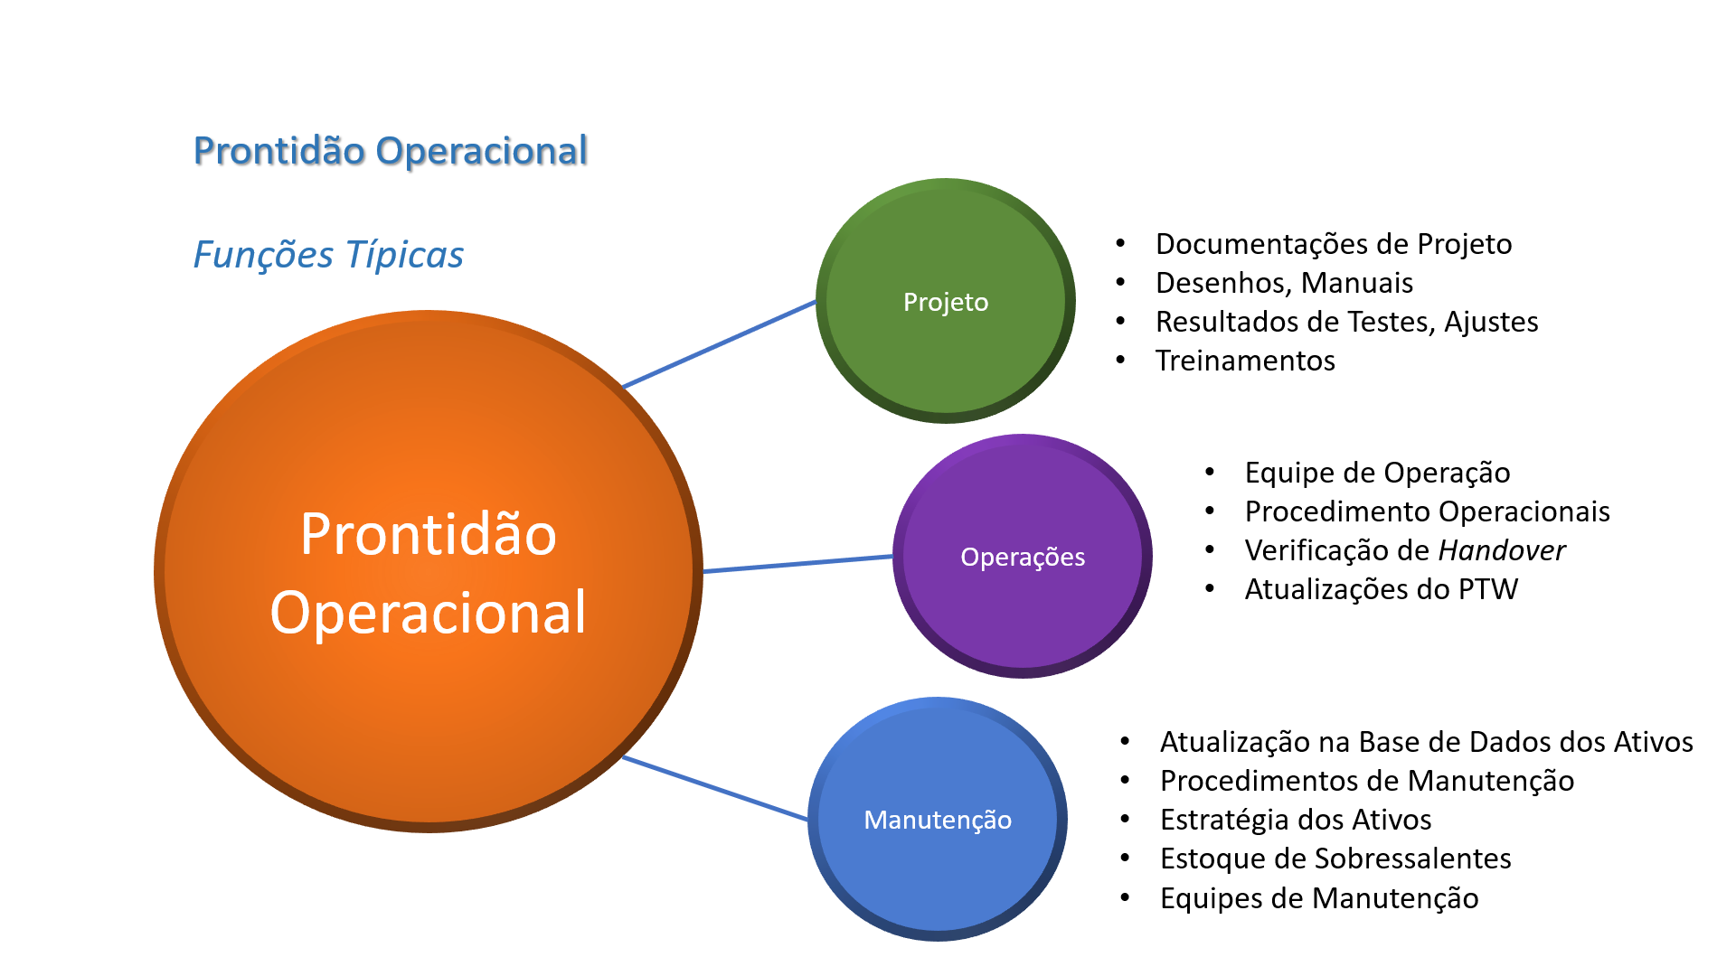
Fonte: WAPGC (2015)
Na prática, a etapa de projetos é a mais valorizada deixando a parte operacional e de manutenção em segundo plano. Isso nos leva ao risco da sensação que o projeto estar controlado, mas deixando de fora a participação dos usuários finais. Taylor (2019) destaca que:

“Pode ser muito fácil estar imerso em um complexo programa de engenharia cercado por especialistas do setor e esquecer que esses especialistas não serão os usuários finais do sistema. É aqui que entram as equipes de prontidão operacional e de manutenção, para preencher a lacuna entre o programa e os negócios da linha de frente.”

A melhor Estratégia de Gerenciamento de Mudanças é aquela que aumenta o envolvimento das partes interessadas e, em particular, o envolvimento das operações durante as fases iniciais do projeto. Nesse sentido, Neto (2013) considera que:

“É crucial que a entidade representativa da operação e manutenção, neste caso específico, também faça parte da equipe de Projetos possibilitando maior interface e importância nas suas observações. Esta concepção gerará ganhos em ambos os lados visto que o Gerente de Operações possuirá seu cliente não só como gerador de requisitos, mas também das soluções encontradas, com isto o cliente também será o responsável pelo produto final eliminando algumas barreiras de entendimento mais técnico e específico do projeto.”

O envolvimento maior com as equipes operacionais (Operação e Manutenção) conduzirá os caminhos do entendimento do que está sendo proposto e a expectativa do cliente. Isso facilitará todo o desenvolvimento do projeto até sua execução considerando todas as dificuldades físicas e barreiras gerenciais que sempre existirão na prática.
Para PRAGMA (2023) esse processo pode ser definido como a adequação dos ativos ao propósito e preparados para as rotinas de manutenção na entrega do projeto. Podemos destacar algumas das atividades mais importantes para a execução do Maintenance Readiness (Leblanc, 2014):
- Desenvolver / definir estratégia de manutenção;
- Fornecer informações para especificações de aquisição de equipamentos;
- Criar registro de ativos/hierarquia de localização funcional;
- Determinar a criticidade do sistema e do equipamento;
- Aplicar estudo de FMEAs de processo e componente;
- Revisões de manutenibilidade e operacionalidade;
- Desenvolver programa PM/PdM;
- Desenvolver lista de peças de reposição críticas com base na confiabilidade;
- Definir requisitos de manutenção de desligamento;
- Desenvolver procedimentos de reparo e revisão;
- Configurar as linhas de base do equipamento de monitoramento de condição;
- Documentar a estratégia de O&M;
- Especificar os dados/documentos de O&M para fornecedores de equipamentos;
- Preencher dados, documentos, informações críticas em portal web específico.
- Definir plano de transferência, processo de trabalho e tecnologia usada para preencher o CMMS, sistema CBM, procedimentos de O&M, treinamento CBT etc.;
- Criar especificações de hierarquia de localização funcional/registro de ativos;
- Determinar os níveis de criticidade do sistema e do equipamento;
- Criar diretrizes de projeto de operacionalidade e manutenção, realizar revisões de O&M durante as revisões de projeto de modelo 3D;
- Realizar análise RCM inicial de alto nível em equipamentos críticos, estratégias de manutenção, custo de ciclo de vida de 30 anos para estimativas de OPEX;
Contudo, as atividades do Maintenance Readiness costumam ser deixadas para serem realizadas no estágio de comissionamento do investimento, levando o ativo a apresentar baixo desempenho e uma entrega significativamente mais longa que pode exigir intervenções de engenharia de alto custos. Leblanc (2014) sugere uma curva de performance durante o start up quando a Prontidão de Manutenção não foi aplicada (Figura 2).

Figura 2: Curva Típica de Startup Operacional
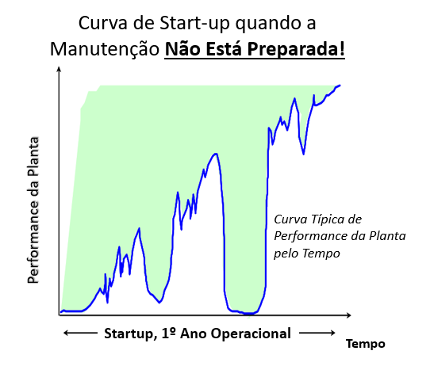
Fonte: Leblanc (2014)
Ainda conforme o autor o momento certo para executar a Prontidão de Manutenção é quando o projeto passa para a fase FEL-2 e não depois do projeto de detalhamento EPC (Engineering Procurement and Construction). A PRAGMA (2023) sugere etapas de implantação da Prontidão da Manutenção durante o ciclo de vida de um projeto (Figura 3):
Figura 3: Atividades Típicas Prontidão de Manutenção
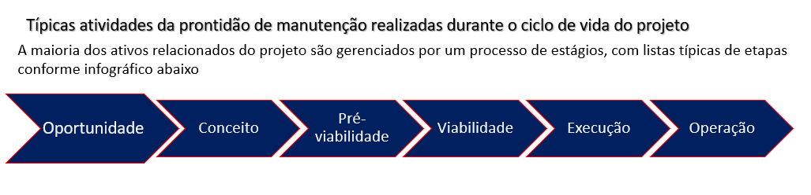
Fonte: Pragma (2023)
O mesmo autor informa que o processo de prontidão para manutenção pode ser aplicado parcial ou totalmente para:
- Estabelecimentos greenfield, por exemplo, novas fábricas, usinas de energia e aeroportos que são construídos do zero.
- Extensões brownfield, por exemplo, um site ou instalação pré-existente, que é modificado ou atualizado para iniciar uma nova atividade de produção.
- Aquisição de um novo equipamento importante.
- Extensa reabilitação de um grande processo ou instalação.
Estamos acostumados a aplicar a Prontidão de Manutenção em projetos de capital, mas como foi descrito acima, poderemos aplicar a menores projetos de investimento corrente. Como exemplo, Ibadula (2017) descreve como o Maintenance Readiness ajudou no projeto de recuperação de documentações dos sistemas instalados de uma Usina Nuclear e apoiou na aquisição e cadastros de peças sobressalentes. Da mesma forma podemos destacar como a Prontidão Operacional e de Manutenção ajudou na melhoria do processo de produção de CSG (Coal Seam Gas) na indústria de gás (Zeffrey, 2010).
Além disso, nem todos os itens descritos na lista de atividades de entregas possíveis do Maintenance Readiness deverão obrigatoriamente serem implementados. Dependerá do tamanho da aplicação e das particularidades e necessidades do cliente, como já vimos nos exemplos mostrados.
Assim, a aplicação correta da Prontidão Operacional e especificamente de Manutenção ajuda a remodelar a curva de mudança do ciclo de vida de um projeto diminuindo o impacto do Handover, conforme pode ser visto na Figura 4.
Figura 4: Diagrama de Custo de Ciclo de Vida
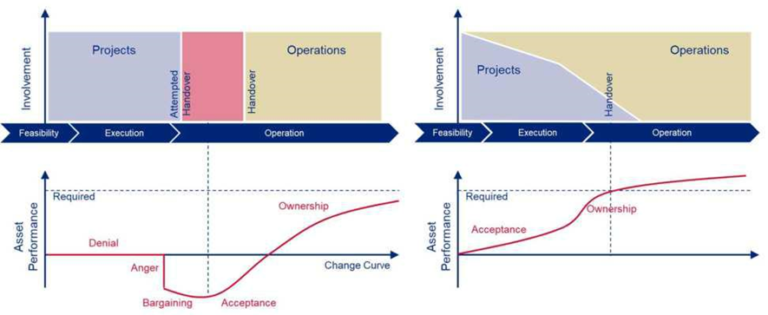
Fonte: Pragma (2023)
METSO (2023) destaca algumas das principais vantagens de executarmos o processo de Prontidão da Manutenção:
- Produção melhorada: redução de falhas de equipamentos no primeiro ano de operação;
- Tempo de inatividade reduzido: estratégias de manutenção otimizadas por meio da Manutenção Centrada em Confiabilidade (RCM);
- Manutenção de estoque reduzido: análise baseada em risco incorporando o contexto operacional do site;
- Melhor custo total de propriedade (TCO): alcance a vida útil inerente do projeto da planta ou do equipamento;
- Riscos de segurança reduzidos durante a execução e operações de manutenção;
- Consumo de energia reduzido: otimizar o desempenho do equipamento significa menos eletricidade e combustível;
- Resíduos minimizados: reduz o material de sucata durante a vida útil da planta ou equipamento;
- Consumo de material reduzido: estratégias de manutenção otimizadas reduzem estoques de peças sobressalentes e de desgaste;
O objetivo principal da Prontidão Operacional e de Manutenção é ajudar a obter um máximo de retorno do investimento do projeto reduzindo o custo total de propriedade (McGee, 2009).
Mediante as vantagens obtidas aplicando o processo entendemos por que uma quantidade maior de empresas estão interessadas em desenvolvê-lo dentro da gestão de projetos.

3 – ESTUDO DE CASO
Segundo Anglo American (2023), a empresa foi fundada em 1917 pelo Sir Ernest Oppenheimer. A mineradora iniciou suas operações na exploração de ouro em Joanesburgo, na África do Sul e expandiu na exploração de carvão algumas décadas depois. O grupo iniciou suas atividades no Brasil em 1973 que levou a exploração de nióbio, ouro, níquel, fosfatos e minério de ferro.
Atualmente seu principal empreendimento é a planta de minério de ferro do projeto Minas-Rio com capacidade de 26,5 milhões de toneladas por ano. A empresa também ainda opera atualmente minas de ferroníquel em duas instalações em Goiás totalizando 45 mil toneladas ao ano.
O projeto Concentração Magnética de Lamas (Figura 5), de propriedade da empresa Anglo American, está inserido na Área Minas/Rio Usina, localizado em Conceição do Mato Dentro-MG. A operação consistirá em retirar o minério ultrafino que é descartado na barragem de rejeitos, aumentando a produção em 1Mtpy e melhorando a reologia da polpa de minério bombeada no mineroduto. Os equipamentos operam 24h por dia.

Figura 5: Planta da Concentração Magnética – Anglo American
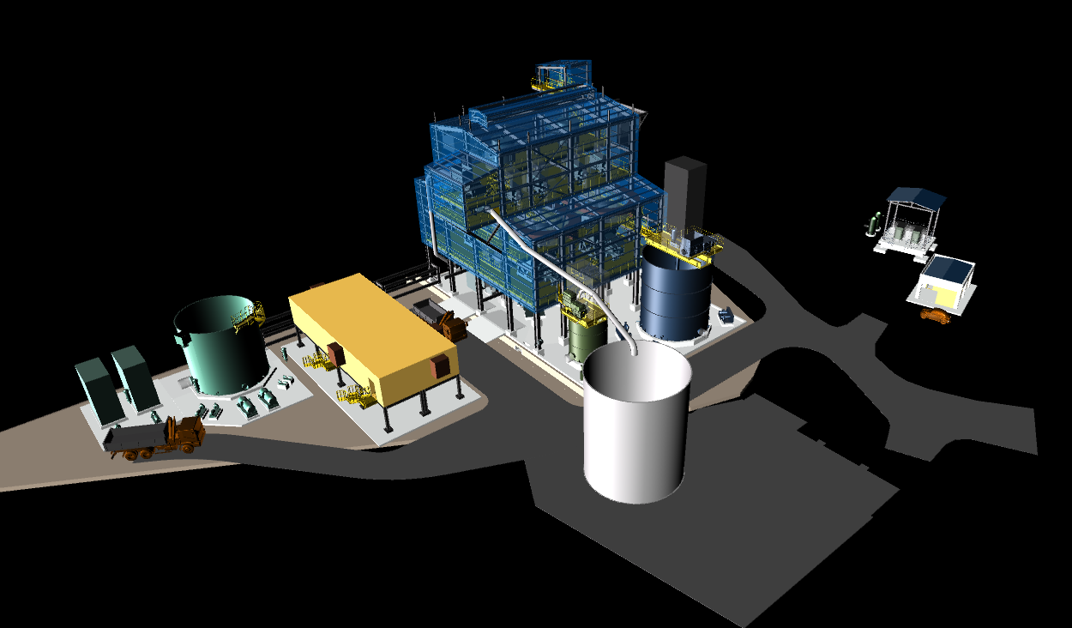
Fonte: Autor
O material descarregado na Concentração Magnética é precedido da operação do espessador de rejeitos, o qual enviava-o para a barragem conforme pode ser visto na Figura 6 do fluxograma macro do processo.
Figura 6: Fluxograma Concentração Magnética – Anglo American
Fonte: Autor
Mediante a implantação do novo projeto a Anglo American contatou a empresa Ausenco para auxiliá-la na implantação do Prontidão Operacional, em particular no processo de Prontidão da Manutenção. Havia um histórico negativo na implementação de projetos passados da mineradora que geraram perdas financeiras e riscos de segurança e operacionais tais como:
- Falta da devida documentação técnica atualizada para as equipes de manutenção e engenharia;
- Planos de manutenção inacabados e sem estarem devidamente carregados no sistema SAP;
- Falta de sobressalentes de novos ativos implantados;
- Falta de conhecimento das equipes de manutenção e operação sobre os novos ativos na empresa;
- Curva de ramp up mais longa do que o previsto;
- Falhas prematuras de equipamentos;
- Não atingimento das metas produtivas conforme expectativas;
- Falha nos procedimentos de manutenção;
Dessa forma houve uma priorização dos entregáveis dentro da Prontidão da Manutenção definidas pelo cliente Anglo American:
- Hierarquia Funcional dos Ativos no Sistema SAP;
- Análise da Criticidade dos Ativos do Projeto;
- Análise de Confiabilidade do Projeto;
- Tática dos Ativos do Projeto;
- Estratégias de Paradas de Manutenção;
- Cálculo de Headcount para atender ao Projeto;
- Book de Informações Técnicas;
- BOM (Bill of Materials);
- Lista e Cadastro de Peças Sobressalentes Críticas.

Nos próximos tópicos destacamos as principais entregas durante o desenvolvimento da Prontidão da Manutenção.

3.1 – Hierarquia Funcional
Segundo Compass (2022), a hierarquia funcional é a ordem ou organização da estrutura física do ativo (ou sistema) em níveis descendentes ao nível macro desta. Ela é útil para entendermos a relação funcional entre sistemas e limites entre este e o ambiente externo.
O sistema SAP (Systeme, Anwendungen, Produkte in der Datenverarbeitung) ou “Sistemas Aplicações e Programas em Processamento de Dados” foi configurado e os dados mestre adicionados de forma que seja criada a hierarquia mostrada na Figura 7.
Figura 7: Hierarquia da Planta de concentração Magnética no SAP
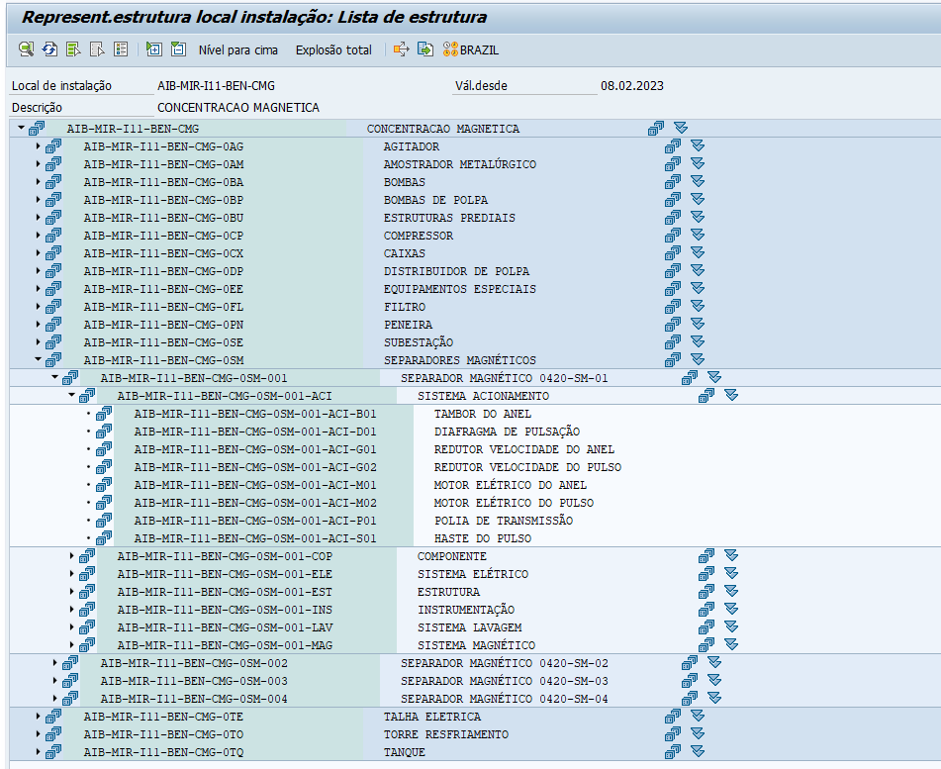
Fonte: Autor
Foram adicionadas as listas de equipamentos com as localizações funcionais usando o sistema de codificação Anglo American. Isso inclui atributos como criticidade, localização, tamanho, marca e modelo. No local de instalação foram vinculados os planos de manutenção dos ativos contendo listas de tarefas, durações, peças sobressalentes, ferramentas necessárias, centros de trabalho, grupo de planejamento e centros de custos.

3.2 – Análise de Criticidade
Conforme Kardec et al. (2014), “os métodos de criticidade, demandam uma interação interdisciplinar, ou seja, envolve a participação da manutenção, operação, segurança, inspeção e meio ambiente, pelo menos”. Além disso, ajudam a definir as ‘regras do jogo’ válidas para todas as áreas da organização.
Dessa forma, foi realizada a análise de criticidade dos ativos do projeto possibilitando uma percepção melhor da importância de cada ativo no seu contexto operacional desenvolvido como exemplificado na Tabela 1.
Tabela 1: Análise de Criticidade
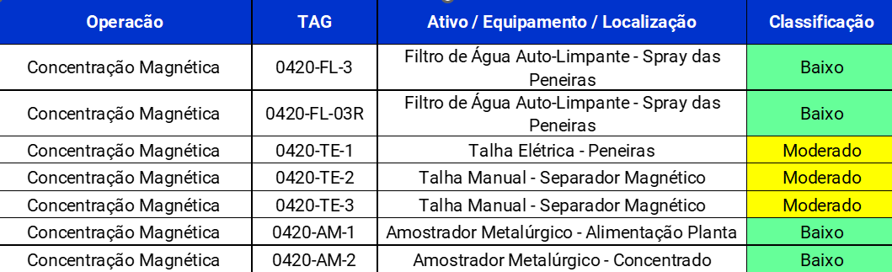
Fonte: Autor
Nenhum ativo da planta de Concentração Magnética foi classificado com faixa de risco Alto ou Crítico, conforme o gráfico pizza da Figura 8.
Figura 8: Classificação da análise de criticidade
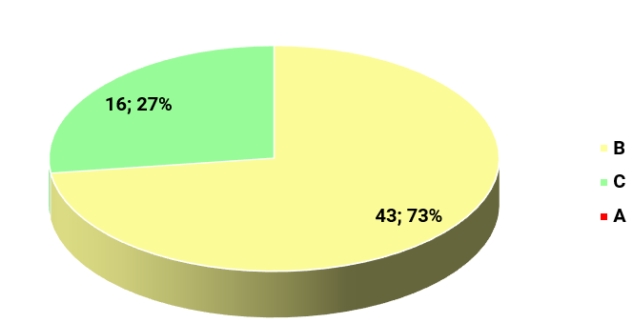
Fonte: Autor

Os resultados da Análise de Criticidade também foram aplicados para determinar as peças sobressalentes.

3.3 – Análise de Confiabilidade
Segundo a norma ABNT - NBR 5462 (1994) a confiabilidade é “um termo amplo que se concentra na capacidade de um ativo de desempenhar sua função pretendida por um intervalo especificado sob condições estabelecidas”, em resumo, é nossa expectativa que o ativo não falhe ao longo do tempo, trata-se de um atributo da Qualidade.
A análise RAM é a base para a Engenharia de Manutenção e tem como origem os dados de confiabilidade, disponibilidade e manutenibilidade. Ela ajuda a diagnosticar tendências ou ritmos de falhas que um ativo, componente, sistemas de ativos ou planta produtiva possam apresentar definindo o risco e gargalos a serem tratados.
O RBD (Reliability Block Diagram), Figura 9, foi desenvolvido consultando as documentações técnicas disponíveis do projeto e com o apoio das equipes de projeto e Operational Readiness.
Figura 9: RBD Concentração Magnética
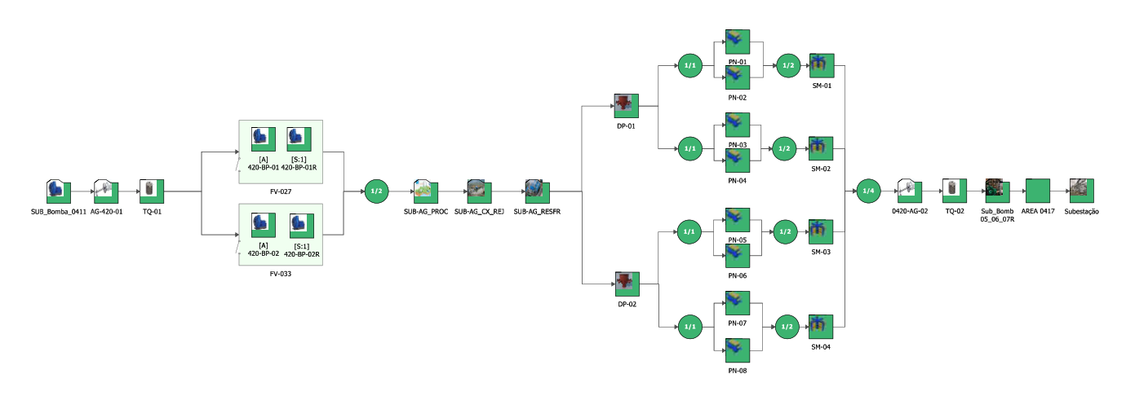
Fonte: Autor
As modelagens paramétricas de falha e reparo foram realizadas utilizando a fonte de dados de equipamentos similares coletados nos sistemas MES (Manufacturing Execution System) e SAP da Anglo American, além de folhas de dados dos equipamentos e informações externas de equipamentos similares. O software utilizado foi o Weibull++ e BlockSim, ambos da Reliasoft. O nível de confiança da pesquisa foi de 90%. Alguns ativos apresentavam dados com apontamentos suficientes para separar por classificação como: Manutenção Corretiva / Paradas Operacionais / Manutenções Preventivas.
Após as modelagens e ciclos de simulações chegamos no resultado da Tabela 2.

Tabela 2: Resultados Operacionais da Simulação em 1 Ano
Fonte: Autor
Se avaliarmos a disponibilidade de cada bloco e subdiagramas verificamos que o principal gargalo é a área de oagem. Se isolarmos apenas os equipamentos do projeto alcançamos um rendimento de 95% (Figura 10).
Figura 10: Disponibilidade de Cada Bloco – Simulação 1 Ano
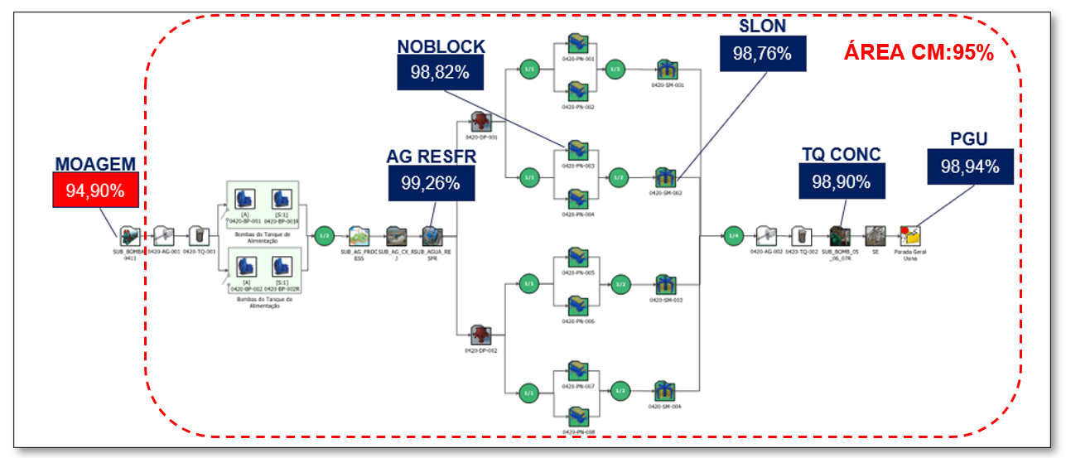
Fonte: Autor
A performance da área da moagem foi calculada com os indicadores do trimestre posterior a grande parada de abril de 2022. Ela apresenta índices bastantes satisfatórios e foi esse cenário otimista que baseamos o estudo. Portanto as áreas que foram trabalhadas estavam dentro da planta da concentração magnética.
Os gargalos encontrados foram: Paradas Gerais, Paradas de Energia, Caixa de Rejeito e Sistema de Resfriamento (Água Fria), conforme histograma na Figura 11.

Figura 11: Bad Actors – Simulação 1 Ano
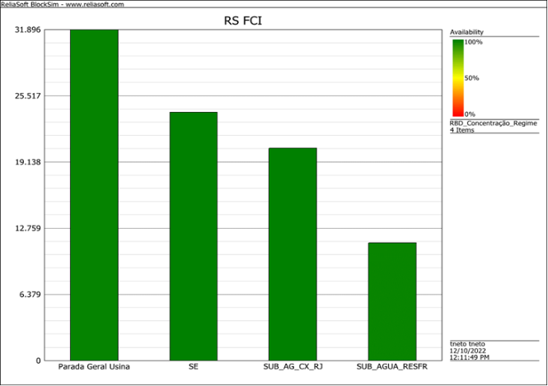
Fonte: Autor
Foram detalhados os problemas em cada subdiagrama e um plano de ação foi cadastrado a fim de prevenir as perdas e garantir o rendimento operacional da planta a longo prazo. As ações foram cadastradas no sistema de controle de ações da Anglo American.
Dessa forma, a análise RAM contribuiu para avaliar os riscos operacionais do projeto, antecipando problemas antes mesmo da planta estar operacional com ações preventivas.

3.4 – Táticas dos Ativos
Geralmente o processo de desenvolvimento de táticas é aplicado reativamente a sistemas e ativos que estão em operação por muitos anos. Porém, o momento ideal para aplicá-lo é durante o estágio de execução do projeto. Isso garantirá que o equipamento seja inicializado com táticas bem definidas já implementadas.
A saída do processo de Táticas de Desenvolvimento de Ativos são tarefas de manutenção bem definidas, abrangendo detalhes como:
- O que deveria ser feito?
- Quem deve fazer isso?
- Quanto deve demorar?
- Quais peças de manutenção são necessárias?
- Quais ferramentas especiais ou outros recursos são necessários?
- Qual é o custo estimado?
O desenvolvimento de táticas deve seguir os seguintes passos (Figura 12):
Figura 12: Processo de implantação de táticas de ativos AS&R
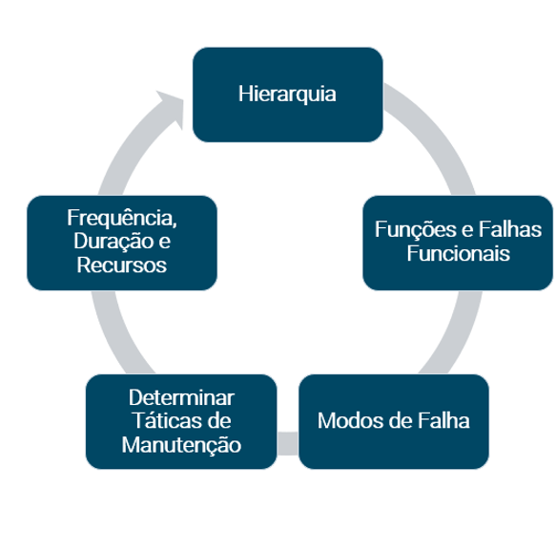
Fonte: Autor
O software Orien (Ausenco) utilizado para o desenvolvimento de táticas e as suas bibliotecas incorporadas são ferramentas excelentes para ajudar nesse sentido, ele é estruturado em modelos baseados no RCM (Reliability Centered Maintenance) e possui comunicação direta com o SAP transferindo toda a carga de planos de um sistema para o outro. Na Tabela 3 pode-se observar alguns pacotes por disciplina, distribuído pelos ativos.

Tabela 3: Pacotes por disciplina distribuído pelos ativos
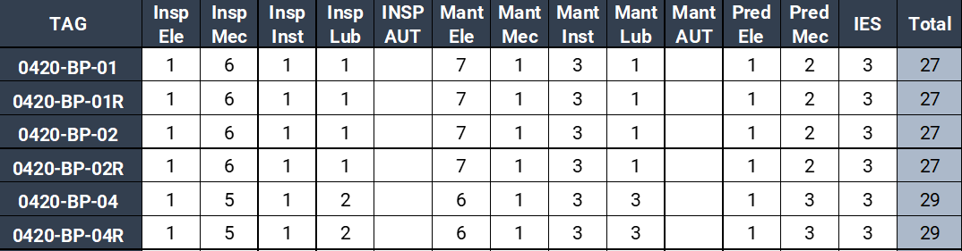
Fonte: Autor
Foram elaborados 1065 pacotes de trabalho para a planta de Concentração Magnética. O gráfico pizza da Figura 13 mostra que 74% dessas táticas são baseadas em condição (inspeções sensitivas e preditivas).
Figura 13: Divisão por tipo de estratégia
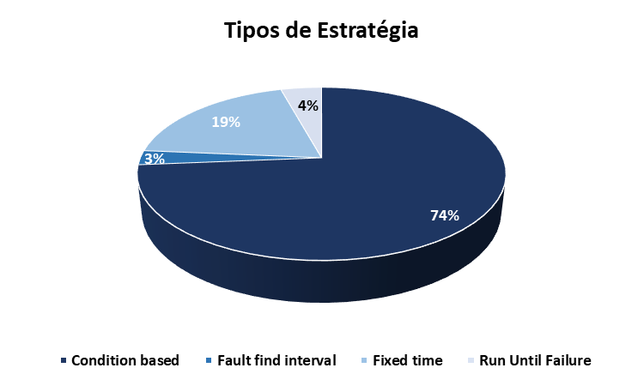
Fonte: Autor
Sabe-se que todo processo é passível de melhoria contínua, isso não seria diferente no desenvolvimento de táticas. A última atividade prevista nesse processo também será “Medir e Analisar o Desempenho”. Quando a equipe do Maintenance Readiness desenvolve uma boa base de táticas de ativos durante os estágios do projeto, a equipe de operação consegue focar na melhoria contínua e no aprimoramento das táticas desenvolvidas e tarefas associadas no SAP.

3.5 – Estratégia de Paradas
A estratégia de produção e a estratégia de paradas precisam ser definidas em apoio às metas de desempenho do investimento para atingir o business case. Na maioria dos casos, definir as estratégias de produção e paradas envolve um processo iterativo - certamente não é um exercício simples. Para atingir o nível exigido de disponibilidade e confiabilidade é imprescindível a criação de uma estratégia de manutenção voltada aos ativos.
Os ativos “agitadores” existentes nos tanques de polpa possuem características operacionais de linha singela conforme mostra o diagrama de blocos de confiabilidade (Figura 9). Dessa forma, as frequências de paradas foram ajustadas para sincronizar com as grandes paradas da planta. Os demais equipamentos possuem ativos reservas e puderam ser submetidos aos ritmos de paradas preventivas conforme estudo de RCM. A Tabela 4 mostra a frequência de parada dos ativos estabelecidos.
Tabela 4: Frequência de Paradas dos Ativos
Fonte: Autor
As estratégias de paradas foram geradas a partir da criação dos planos de manutenção baseados na metodologia RCM aliada ao calendário padrão do mapa de 52 semanas.

3.6 – Cálculo de Headcount
Essa etapa do trabalho consiste em avaliar a quantidade e tipos de profissionais de manutenção necessária para atender a expansão da planta devido ao novo projeto. Mais ativos significa mais recursos humanos, contudo a planta atual já possui um contingente significativo de técnicos executantes e planejadores. As premissas para o cálculo foram baseadas na obra de Richard Palmer (2006).
De acordo com Palmer (2006, p. 12), deve-se obter o número de horas disponíveis por ano para se realizar o cálculo de mão de obra. Essas horas disponíveis são obtidas pela subtração das perdas (férias, treinamento, absenteísmo etc.) dos 365 dias do ano.
Para o autor, a produtividade da mão de obra pode ser considerada em cerca de 55% quando o setor de manutenção possui profissionais fazendo a função de planejadores. Para o projeto da Concentração Magnética consideramos um planejador para cada 25 executantes.
Dessa forma, estimamos um tempo médio de trabalho por mês por executante da manutenção (elétrica e mecânica) conforme Tabela 5.
Tabela 5: Premissas para o cálculo de headcount
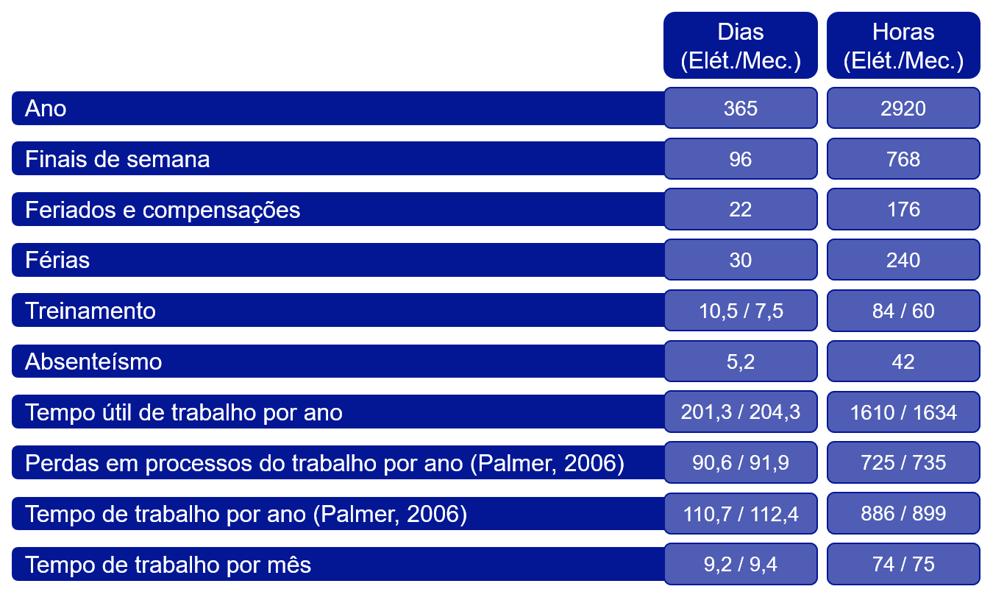
Fonte: Autor
As equipes de manutenção mecânica, lubrificação, manutenção elétrica e instrumentação são compostas por inspetores que geram demandas e ajudam no processo de planejamento. O HH (Homem-Hora) programado é obtido com a somatória do tempo necessário para execução dos planos de manutenção. Foi considerado "HH Corretivo + Ad hoc (demandas oriundas de atividades de inspeção (corretiva programada))" como sendo 50% do HH programado, podemos observar o headcount necessário para que as manutenções previstas no projeto sejam executadas na Tabela 6.
Tabela 6: Cálculo de Headcount
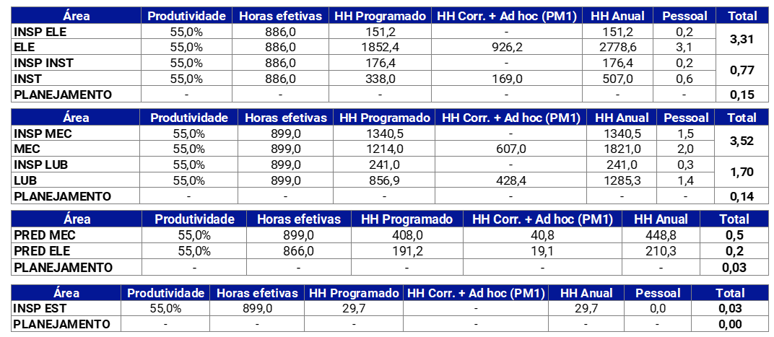
Fonte: Autor
É possível refinar esse estudo com simulações de confiabilidade, contudo, seria necessária uma maior base de dados detalhada de histórico de manutenções.

3.7 – Informações Técnicas
Uma enorme quantidade de informações técnicas foi gerada durante as várias etapas do projeto. Podemos citar entre outros:
- Especificações de processos e ativos;
- Desenhos técnicos e 3D (as-built);
- Manuais dos equipamentos;
- Procedimentos de Operação e Manutenção;
- Materiais de treinamento;
- Certificados de calibração;
Eles fornecem dados essenciais para o desenvolvimento de táticas de ativos e requisitos de peças sobressalentes de suporte. Todos os documentos foram inseridos no software PW (Projectwise), para futuras consultas.

3.8 – Bill of Materials
A BOM (Bill of Materials em inglês) é uma lista necessária para montagem de componentes de um produto acabado. Essa definição é apoiada por Moreira (2012) e Martins e Laugeni (2005), os últimos autores inclusive a classificam como lista técnica. Ela deve ser única e constantemente atualizada.
No processo desenvolvido da Prontidão de Manutenção para o projeto da Concentração Magnética, a BOM (Figura 14) desempenha um papel importante na redução da lacuna entre o conhecimento específico do equipamento do departamento de manutenção e as habilidades de gerenciamento da cadeia de suprimentos do departamento de compras.
Figura 14: BOM do Separador Magnético 0420-SM-01
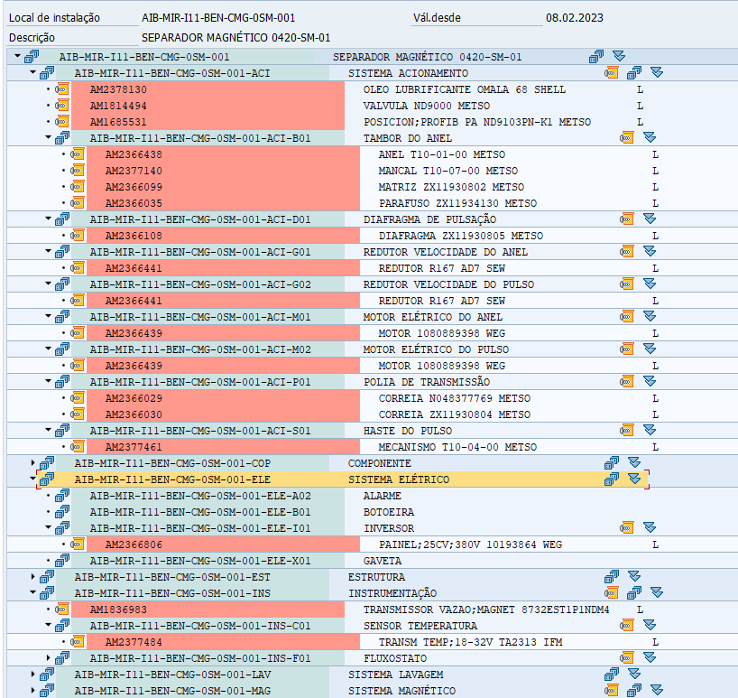
Fonte: Autor
Criar e manter uma BOM 100%, para pelo menos os equipamentos críticos, trará benefícios significativos para ambos os departamentos. Entre as vantagens podemos destacar:
- Evitar que os planejadores não precisem procurar números de peça em desenhos, manuais ou catálogos;
- Melhorar o planejamento visto que as peças vinculadas às listas de tarefas preventivas podem ser reservadas no estoque;
- Facilitar a recuperação precisa de peças do depósito;
- Contribuir para a compra precisa de peças de reposição;
- Auxiliar no cálculo preciso dos parâmetros de pedido mínimo e máximo.
Um grande problema ainda é disponibilizar a quantidade certa de peças sobressalentes no estoque. O desafio é garantir que a disponibilidade planejada da planta seja alcançada a um custo ideal, otimizando o estoque.

3.9 – Análise Crítica de Peças Sobressalentes
Branco Filho (2004), em seu dicionário de termos de manutenção, definiu o termo sobressalente como sendo uma peça, componente ou conjunto que está susceptível a substituição e que deverá estar disponível em um almoxarifado para uso imediato, quando necessário.
O grande desafio é realizar o cálculo mais coerente possível da quantidade de sobressalentes necessário para uma planta. Segundo Gomes e Ribeiro (2004), “o correto estabelecimento da quantidade de sobressalentes para a manutenção afeta o tempo de parada e/ou interrupção da produção”. O autor ressalta que “o correto dimensionamento deve garantir que os sobressalentes estejam em quantidade, na hora e local necessários, quando necessário”.
Da mesma maneira que a falta de uma peça para a manutenção de um equipamento gera prejuízos, o excesso de peças estocadas em um almoxarifado também o faz, seja pelo custo de mantê-la armazenada, seja porque uma quantidade significativa do capital da empresa está indisponível quando empregado em material não usado.
A lista de sobressalentes é dividida em sobressalentes de garantia operacional e itens de consumo. E a definição é feita seguindo os fatores conforme Figura 15.
Figura 15: Fatores – Peças Sobressalentes
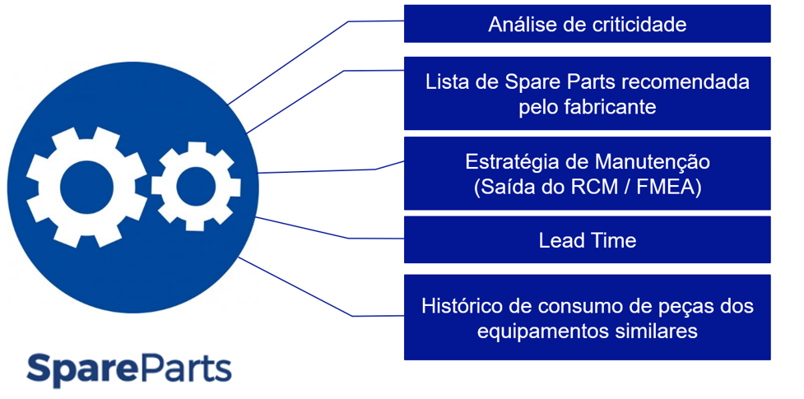
Fonte: Autor
Geralmente, as peças sobressalentes não são consideradas críticas, mas assim podem se tornar se não estiverem disponíveis para restaurar a função de um ativo crítico em tempo hábil. É importante perceber que nem todas as peças sobressalentes atribuídas a um ativo crítico são peças sobressalentes críticas. A identificação e gestão de peças sobressalentes críticas é necessária e requer a contribuição da equipe de manutenção e confiabilidade.
Dos 927 itens sobressalentes identificados e cadastrados, 342 itens (37%) foram classificados como estocáveis, conforme Figura 16.
Figura 16: Classificação dos Itens Sobressalentes
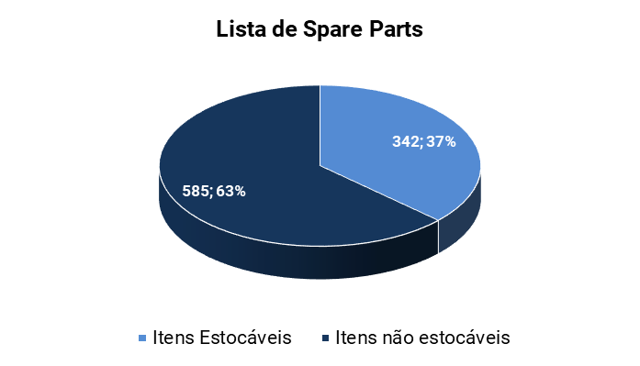
Fonte: Autor
Dos 342 itens sobressalentes identificados como estocáveis, 128 itens (37%) foram classificados como itens de garantia operacional e os 214 itens restantes como itens de consumo, conforme Figura 17.

Figura 17: Estratificação Garantia Operacional x Itens de Consumo
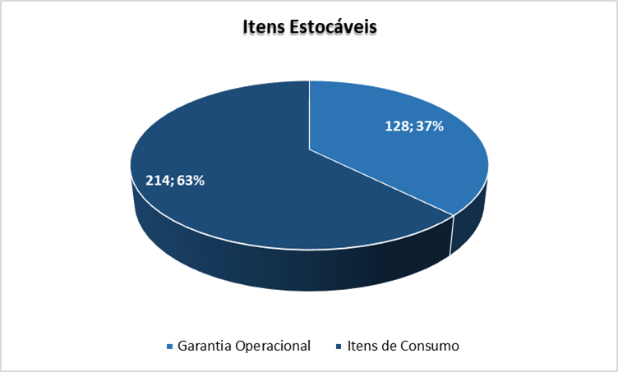
Fonte: Autor
O cadastro dos itens sobressalentes críticos dos ativos antes da operação do projeto permite que os recursos estejam disponíveis respeitando o lead time da logística de cada peça ou componente melhorando o planejamento da manutenção.

4 – RESULTADOS E CONCLUSÕES
Em todo o mundo, dentro das grandes corporações, são investidos bilhões de dólares na execução de projetos de capital para desenvolver novas oportunidades e expandir ou sustentar as operações existentes. Para tal, os projetos de capital precisam ser concluídos dentro do prazo e do orçamento e estarem prontos para operar conforme previsto no caso de negócios de investimento.
O Maintenance Readiness como uma parte do Operational Readiness é um componente-chave do projeto para atingir esses resultados. O sucesso do projeto não deve ser medido apenas pelo desempenho em relação ao orçamento e cronograma, mas também pela realização oportuna dos níveis de produção projetados. Esse processo concentra a atenção nas atividades que precisam ser planejadas e implementadas para fazer a transição das instalações, fábricas e ativos para um negócio operacional que alcançará os objetivos de caso de negócio aprovados e as entregas específicas do projeto.
O Maintenance Readiness resultou em ganhos práticos, qualitativos e quantitativos claramente reconhecidos pelo cliente no desenvolvimento de projeto capital tais como:
- Aumento da eficiência e aderência no planejamento de longo prazo;
- Identificação e mitigação de riscos operacionais;
- Criação de um orçamento para os recursos necessários (mão de obra e materiais);
Ao longo do projeto, muito aprendizado foi gerado pelas equipes de forma que pontos de oportunidades de melhorias e expansão do processo foram identificados. Dessa forma, as lições aprendidas foram avaliadas resultando em um amadurecimento de todo o Maintenance Readiness.

REFERÊNCIAS

ABNT - NBR-5464. Confiabilidade e Mantenabilidade. 1994.
Anglo American. Grupo Anglo American Completa 100 anos no Mundo. Disponível em: <https://brasil.angloamerican.com/pt-pt/imprensa/noticias/2017/11-10-2017>. 2023.
AUSENCO. Operações e Manutenção – Operational Readiness. Disponível em: https://ausenco.com/services/operations-maintenance/operational-readiness/. 2023.
BRANCO FILHO, Branco. Dicionário de Termos de Manutenção, Confiabilidade e Qualidade: Edição Mercosul. Rio de Janeiro: Editora Ciência Moderna, 2004. 290p.
Compass. Análise RAM Sistemas Reparáveis. Rede Consultor. 2021.
Compass. Análise de Modos e Efeitos de Falhas – RCM. Rede Consultor. 2022.
Greer G.; Garcia A. Investiment Development Model – Investment Criteria by Stage (ICBS). Anglo American Groupe, 2020.
GOMES, Carlos F. S.; RIBEIRO, Priscila C. C. Gestão da cadeia de suprimento integrada a tecnologia da informação. São Paulo: Pioneira Thomson Learning, 2004. 359p.
Ibadula, M. Nuclear Waste Parts Improvement Initiative (aka MRI 1 - Maintenance Readiness Initiative 1). 11th International conference on CANDU maintenance and nuclear components. Canadian Nuclear Society, Toronto, Ontario (Canada). ISBN 978-1-926773-26-1. Worldcat, p. 17. 2017.
Jofre, L. AS&R Guideline Maintenance Readiness. Rev 1, Anglo American Groupe, 2019.
KARDEC, A., ESMERALDA, J., LAFRAIA, J. R., et al. Gestão de Ativos, 1ª ed. Rio de Janeiro, Qualitymark, 2014.
Leblanc, Ron. Maintenance Readiness - Critical Needs For Early and Long Lasting Returns. FLUOR. Disponível em: <https://www.fluor.com>. 2014.
MARTINS, Petrônio Garcia; LAUGENI, Fernando Piero. Administração da Produção. São Paulo: Saraiva 2005.
McGee, M. Getting the Most Out of your Capital Investment with Operational Readiness. Fluor, Greenville, SC (United States). OSTI ID: 21226208. 2009.
METSO Groupe. Asset Maintenance Readiness - A Reliability and Maintenance Foundation for Optimized Results. Disponível em: <https://www.metso.com/portfolio/asset-maintenance-readiness/?r=3>. 2023.
Moreira, Daniel Augusto; Administração da Produção e operações. 2ª Ed, São Paulo: Cengage Learning, 2012.
Neto, Teófilo C.M. As Relações entre o Gerenciamento de Projetos Industriais e a Gestão da Manutenção. Web Artigos. Disponível em: <https://www.webartigos.com/artigos/as-relacoes-entre-o-gerenciamento-de-projetos-industriais-e-a-gestao-de-manutencao/106544> 2013.
Orien. Asset Management Software. Ausenco. 2022.
Palmer, R. D. Maintenance Planning and Scheduling Handbook. Second Edition, 2006.
Project Management Institute. A Guide to the Project Management Body of Knowledge – PMBOK® Guide. 2021 Edition, Pennsylvania-USA 2021.
Pragma Groupe. Maintenance Readiness - Pragma Asset Management (pragmaworld.net). Disponível em: <https://www.pragmaworld.net/services/consulting-projects/maintenance-readiness/>. 2023.
SAP ERP. Systeme, Anwendungen, Produkte in der Datenverarbeitung. Módulo Planning and Maintenance. 2022.
Taylor, R. What is "Maintenance Readiness?”. Linkedin. Disponível em:<https://www.linkedin.com/pulse/what-maintenance-readiness-ricky-taylor/>. 2019.
WA Power and Gas Consulting. Operational Readiness. Disponível em:< https://www.wapgc.com/blog/category/operational-readiness>. 2015.
Zeffrey L. Coal seam gas production: the operational and maintenance challenges. The APPEA Journal 50(2) 720-720. Disponível em:< https://doi.org/10.1071/AJ09084>. 2010.

MSc Engenharia Industrial, AUSENCO consultoria
MBA Engenharia de Manutenção, AUSENCO consultoria ³ Esp. Gestão de Projetos, Anglo American

